**Задача №1**

**«RuCode»**

Принять участие в фестивале «RuCode» по направлению ИИ или алгоритмическое программирование. Это полезный навык, там будет обучение по использованию языков программирования для решения задач на алгоритмы.

Эта задача большая, т.е. она будет засчитана за несколько более маленьких задач (у Тарачкова М.В., если у вас другой преподаватель, уточните у него).

В случае вашего успешного выступления можно вести разговор о зачете всей учебной практики (у Тарачкова М.В., если у вас другой преподаватель, уточните у него).

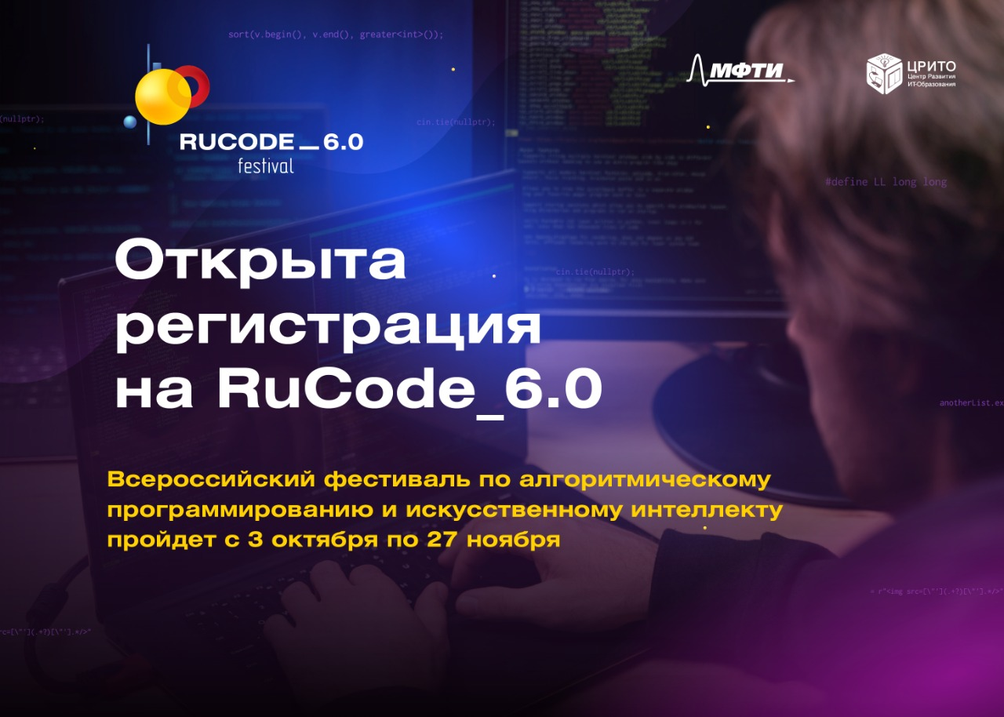

🤯 Он вернулся!

💪Твоё время пришло! Открыта регистрация на VI Всероссийский учебный фестиваль по искусственному интеллекту и программированию RuCode!

📢**3 октября** стартует Всероссийский учебный фестиваль по искусственному интеллекту и программированию RuCode 6.0. Предыдущие пять фестивалей собрали в общей сложности более 60 тысяч участников.

🔔**20 - 23 октября** проходят отборы на интенсивы по ИИ, с **27 октября** по **23 ноября** проходят онлайн-лекции от специалистов и преподавателей в области искусственного интеллекта, где ты можешь принять участие в решении прикладных задач с помощью технологий искусственного интеллекта, а уже **26 ноября** проходит финальный этап чемпионата по искусственному интеллекту.

🔔**10 – 13 ноября** проходят отборы на интенсивы по АП, **21-25 ноября** проходят сами интенсивы, где ты станешь слушателем лекций от преподавателей ведущих вузов России, и **27 ноября** тебя ждет финальный этап чемпионата по алгоритмическому программированию.

💯На фестивале RuCode нет ограничений, поэтому ты можешь принять **бесплатное** участие сразу в нескольких чемпионатах!

🏆Дерзай знать!

Переходи по ссылке ниже, узнавай больше о RuCode, жми на кнопку «Принять участие» и регистрируйся на фестиваль:

<https://rucode.net/lkd>

#rucode #RuCodeVI